Проект по

**Управление на софтуерни проекти**

на тема

Система за избор на рецепта от „готварска книга“

Изготвили:

Василена Йорданова Даскалска Тиха Георгиева Тошкова

Специалност: СИТ Специалност: СИТ

Група: 1 Група: 4

Ф. Номер: 22621660 Ф. Номер: 22621675

Съдържание

1. Въведение и техническо задание……………………………………….4
   1. Въведение…………………………………………………………4
   2. Техническо задание………………………………………………4
   3. Кратко описание………………………………………………….4
   4. Цел на проекта……………………………………………………4
2. Бюджет…………………………………………………………………...5
3. Начален екран……………………………………………………………6
4. Екран за вход…………………………………………………………….6
5. Екран за регистрация……………………………………………………7
6. Екран табло за управление……………………………………………...8
7. Екран за профила………………………………………………………...9
8. Екран за промяна на парола…………………………………………...10
9. Екран за продукти……………………………………………………...11
10. Екран за добавяне/редактиране на продукти………………………...12
11. Екран за списък за пазаруване………………………………………..13
12. Екран за добавяне/редактиране списъка за пазаруване……………..14
13. Екран за добавяне на продукти в списъка за пазаруване…………...14
14. Екран за мерни единици………………………………………………15
15. Екран за добавяне/редактиране на мерни единици…………………16
16. Екран за рецепти………………………………………………………17
17. Екран за добавяне/редактиране на рецепти………………………….18
18. Екран за добавяне/редактиране на продукти в рецепти…………….18
19. Обхват на разработката……………………………………………….19
20. Изисквания към програмния продукт………………………………..19
    1. Функционални изисквания……………………………………..19
    2. Нефункционални изисквания…………………………………..20
21. Обосновка на избора на система за контрол на версиите…………...20
22. Обосновка на избора на система за управление на проекти………...22
23. Обосновка и разяснения към избраната методология за разработка на софтуера………………………………………………………………...23
24. Описание на стъпките по реализацията………………………………24
25. Microsoft Project………………………………………………………...28
    1. Календар…………………………………………………………28
    2. Диаграма на Гант………………………………………………..29
    3. Ресурсен лист……………………………………………………29
    4. Диаграма на свършената работа………………………………..30
    5. Диаграма на бюджет…………………………………………….30
    6. Таблица на бюджет……………………………………………...31
    7. Диаграма на ресурси…………………………………………….31
26. Бизнес правила…………………………………………………………32
27. Изводи…………………………………………………………………..32
28. Въведение и техническо задание
    1. Въведение

DIGIDISH е уеб базирано приложение, създадено от екип от двама души, което подпомага потребителите в процеса на домашно готвене. Проектът обхваща пълния жизнен цикъл на софтуерен продукт – от проучване и дизайн до реализация, тестване и публикуване на работеща система. Използвани са добри практики в управлението на софтуерен проект чрез инструменти като Bitbucket и Jira.

* 1. Техническо задание

Проектът има за цел изграждане на пълнофункционално уеб приложение, в което потребителят може:

* Да добавя и редактира рецепти
* Да добавя и редактира мерни единици
* Да добавя и редактира продукти
* Да добавя и редактира списък за пазаруване
* Да търси рецепти по налични съставки
* Да получава предложения с най-малко липсващи продукти

Приложението е реализирано с фокус върху добър потребителски интерфейс, достъпност, стабилност и възможност за бъдещо разширение.

* 1. Кратко описание

DIGIDISH е практично приложение за избор на рецепти, което комбинира функции на готварска книга, пазарски помощник и интелигентна търсачка. То позволява на потребителя да използва продуктите, с които разполага, и да готви ефективно, без излишно планиране и губене на време.

* 1. Цел на проекта

Целта на DIGIDISH е да създаде пълноценен софтуерен продукт, който:

* Улеснява потребителите при избора на рецепта спрямо наличните им продукти
* Предоставя бърз и логичен начин за създаване на рецепти и пазарски списъци
* Работи стабилно и отговаря на нуждите на хора, готвещи редовно у дома
* Може да бъде доразвит с допълнителни функции (напр. калории, видео, доставки)

1. Бюджет

Бюджетът за реализацията на DIGIDISH е изчислен на базата на вложеното време, усилия и използваните технически ресурси. Проектът е разработен от екип от двама души и обхваща целия процес – от проучване и планиране до изграждане на работеща система, тестване и документация.

Общо за целия проект са вложени приблизително 58 работни дни, разпределени между двамата участници. Дейностите включват: потребителско проучване, създаване на прототип, дизайн и интерфейс, реализация на функционалности, тестване и съставяне на документация.

Разходите са оценени на приблизителна стойност от 3,625 лв. За труд. Към тях се добавят 200 лв. за използвани технически ресурси (два компютъра, електричество и интернет) и 15% резерв за бъдеща поддръжка и разширения, възлизащ на около 540 лв. Така общата приблизителна стойност на проекта е около 4,400 лв..

Важно е да се отбележи, че проектът е реализиран с помощта на безплатни инструменти за разработка и управление (Figma, Bitbucket, Jira Free), което е спомогнало за оптимизиране на разходите.

1. Начален екран

При пускане на приложението се зарежда прозорец с възможност за влизане. Чрез него се стига и до другия прозорец за регистриране.

1. Екран за вход

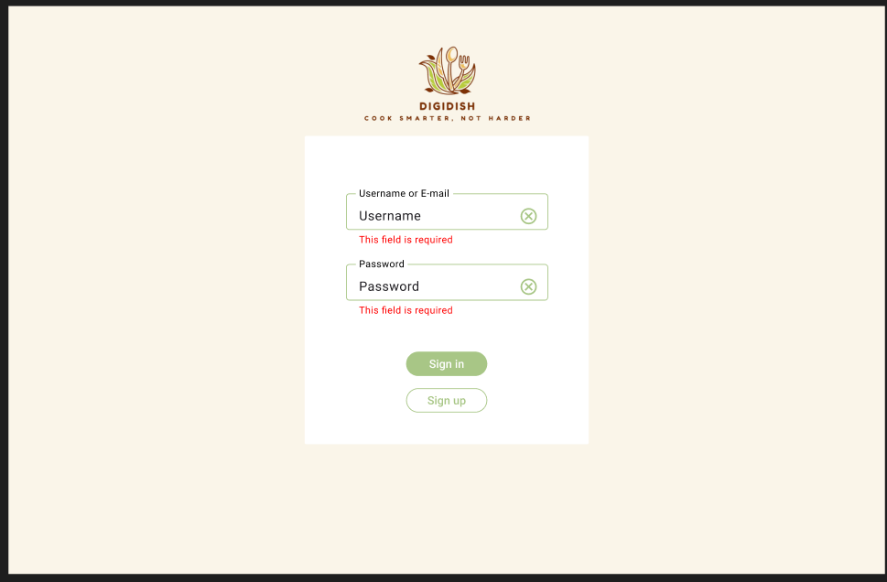

Екранът за вход съдържа две полета. Първото е за въвеждане на имейл адрес или потребителско име на потребителя. Въведеният в това поле текст се валидира за покриване на изискванията на всеки имейл. Другото поле е за парола.

1. Екран за регистрация

Екранът за регистрация съдържа няколко полета. Първото е за въвеждане на име, второто е за потребителско име, третото е за телефонен номер, четвъртото е за имейл адрес на потребителя, петото е за парола и шестото е за повторение на паролата.

Всички полета са задължителни за попълване, за да е успешна регистрацията. . След успешно създадена регистрация потребителя се пренасочва към екрана за вход.

1. A screenshot of a phone

   AI-generated content may be incorrect.Екран табло за управление

При успешно влизане в системата, пред потребителя се появява екран, който служи като табло за управление. През него могат да се достъпят всички екрани в системата. А именно рецепти, продукти, мерни единици, списък за пазаруване, профил и възможността да излезеш от системата.

1. Екран за профила

В екрана на профила виждаме полета, които ще са автоматично попълнени с информацията, която потребителя е въвел докато си е правил регистрация. Най-отдолу имаме три бутона, които са за – първият е за да се достъпи екрана за смяна на паролата, вторият е за да се изчисти всичката информация въведена в полетата и третия е за запазване на промените

1. Екран за промяна на парола

Когато сме в екрана за смяна на парола виждаме три полета. Те са съответно – първото за въвеждане на паролата в момента, второто за въвеждане на новата парола и третото за повторно въвеждане на новата парола.

1. Екран за продукти

В екрана за продукти имаме таблица, в която ще се визуализират продуктите. Над таблицата в ляво имаме търсачка, тя търси по името на продукта. Над таблицата в дясно имаме бутон за добавяне на продукт. А в най-дясната колона на таблицата има меню, в което имаме опциите за редакция или изтриване на продукт.

10.Екран за добавяне/редактиране на продукти

В екрана за добавяне/редактиране на продукти има 4 полета, в които се въвежда името на продукта, избираш си мерната единица, въвежда се количеството и калории, като само калориите не са задължителни за въвеждане.

11.Екран за списък за пазаруване

В екрана за списък за пазаруване имаме таблица, в която ще се визуализират продуктите. Над таблицата в ляво имаме търсачка, тя търси по името на продукта. Над таблицата в дясно имаме бутон за добавяне на продукт в списъка. А в най-дясната колона на таблицата има меню, в което имаме опциите за редакция или изтриване на продукт от списъка.

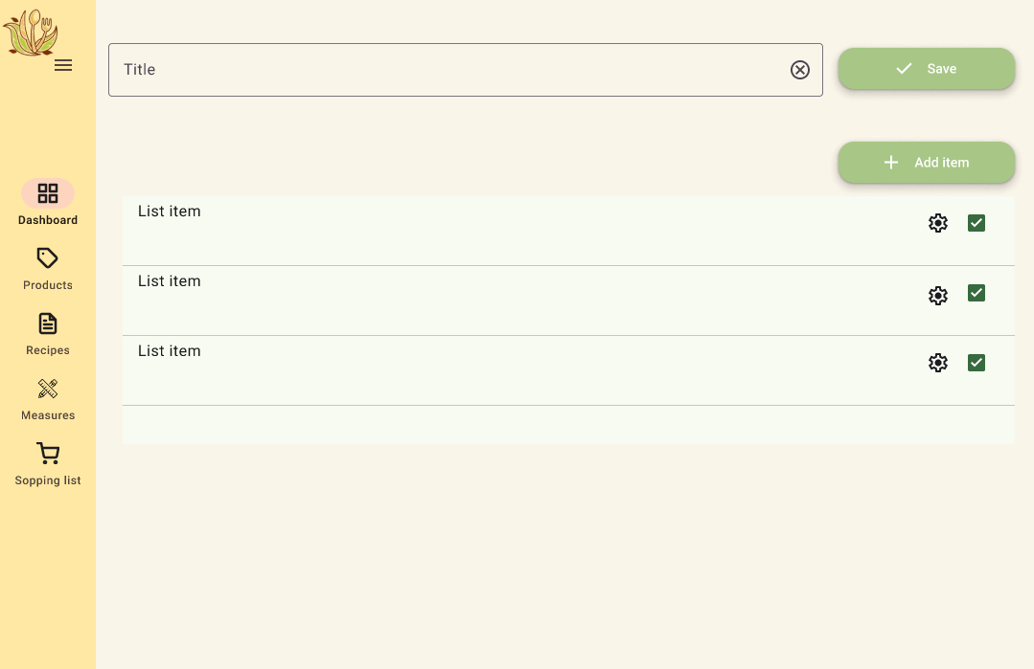12. Екран за добавяне/редактиране списъка за пазаруване

13. Екран за добавяне на продукти в списъка за пазаруване

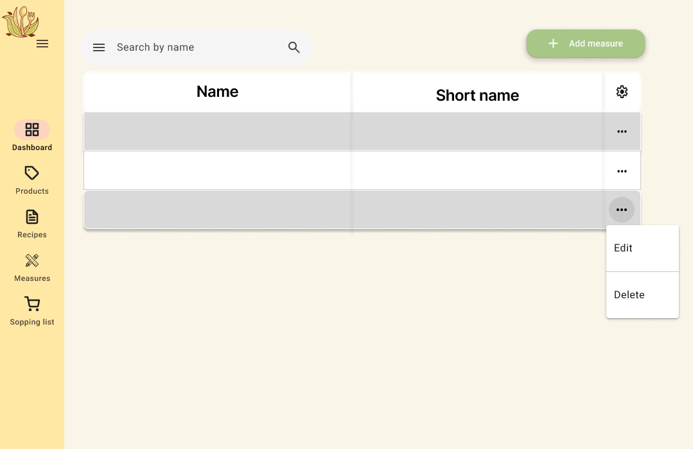14. Екран за мерни единици

В екрана за мерни единици имаме таблица, в която ще се визуализират мерните единици. Над таблицата в ляво имаме търсачка, тя търси по име. Над таблицата в дясно имаме бутон за добавяне на мерна единица. А в най-дясната колона на таблицата има меню, в което имаме опциите за редакция или изтриване на мерна единица.

15. Екран за добавяне/редактиране на мерни единици

16. Екран за рецепти

В екрана за рецепти имаме таблица, в която ще се визуализират рецептите. Над таблицата в ляво имаме търсачка, тя търси по име на рецептата. Над таблицата в дясно имаме бутон за добавяне на рецепта. А в най-дясната колона на таблицата има меню, в което имаме опциите за редакция или изтриване на рецепта.

17. Екран за добавяне/редактиране на рецепти

18. Екран за добавяне/редактиране на продукти в рецепти

19. Обхват на разработката

Проектът DIGIDISH обхваща създаването на уеб базирано приложение с основни функционалности, които подпомагат потребителя в процеса на готвене и пазаруване. Обхватът включва:

* Разработка на потребителски интерфейс с интуитивен и достъпен дизайн
* Реализация на CRUD операции за рецепти, продукти и мерни единици
* Създаване на функционалност за съставяне и управление на списъци за пазаруване

Проектът не включва интеграция с външни системи за доставка, както и мобилна версия, които могат да бъдат разгледани като потенциално бъдещо развитие.

20. Изисквания към програмния продукт

20.1.Функционални изисквания

Програмният продукт DIGIDISH трябва да предоставя следните основни функционалности:

* Управление на рецепти:
  + Добавяне на нова рецепта
  + Редактиране и изтриване на съществуващи рецепти
  + Преглед на рецепти с визуализиране на нужните съставки
* Управление на продукти и мерни единици:
  + Добавяне, редактиране и изтриване на продукти
  + Дефиниране на мерни единици (гр., мл., бр. и др.)
* Пазарски списък:
  + Създаване и управление на пазарски списък
  + Автоматично добавяне на липсващи продукти към списъка
* Управление на потребителски данни (ако е приложимо):
  + Регистрация и вход на потребител
  + Запазване на потребителски предпочитания и рецепти

20.2.Нефункционални изисквания

* Достъпност:  
  Приложението трябва да бъде достъпно чрез уеб браузър на различни устройства (настолен компютър, лаптоп, таблет).
* Удобен и интуитивен интерфейс:  
  Потребителският интерфейс трябва да бъде лесен за използване, дори от потребители без технически умения.
* Стабилност и надеждност:  
  Системата трябва да функционира без сривове и да обработва коректно входни данни.
* Скорост на работа:  
  Зареждането на основните страници и търсенето на рецепти трябва да се извършват в рамките на до 3 секунди.
* Разширяемост:  
  Кодът на приложението трябва да бъде структуриран така, че да позволява лесно добавяне на нови функционалности (напр. видеоинструкции, доставки).
* Сигурност:  
  При наличие на регистрация – данните на потребителите трябва да се съхраняват сигурно (напр. чрез хеширане на пароли).

21.Обосновка на избора на система за контрол на версиите

Причина

Изборът на Bitbucket с Git като система за контрол на версиите се обоснова със следните предимства:

* Безплатен план, подходящ за малки екипи (до 5 души)
* Лесна интеграция с инструменти за управление на проекти като Jira
* Поддръжка на pull requests, branch management и code review
* Добра документация и интерфейс, подходящ за начинаещи разработчици

Git е индустриален стандарт за разпределена система за контрол на версиите, което го прави устойчив и широко приет избор за софтуерни проекти.

Трудности при използването

При използването на Bitbucket и Git бяха срещнати следните затруднения:

* Необходимост от начален период за обучение и адаптация с Git команди
* Грешки при работа с merge конфликти, особено в началните етапи
* Нужда от съгласуваност в именуването на клонове и комит съобщения

Тези трудности бяха преодолени с въвеждане на кратки вътрешни правила за работа с Git и използване на графични интерфейси в началото.

Настройки

За използването на Git с Bitbucket е необходимо първо да се създаде акаунт в платформата, след което се създава ново remote repository, което служи като централен хранилищен сървър за проекта.

Използвахме вградената поддръжка на Git в средата за разработка Visual Studio беше напълно достатъчна за нуждите на проекта. Visual Studio позволява създаване на локално репозитори, свързване към Bitbucket чрез HTTPS или SSH, както и извършване на всички основни Git действия – commit, push, pull, merge и управление на клонове – чрез графичен интерфейс, интегриран в самата среда.

Настройките включват:

* Клониране на remote repository от Bitbucket директно през Visual Studio
* Управление на клонове и комити чрез Team Explorer панела на Visual Studio

Този подход улесни работата на екипа и елиминира нуждата от допълнителни инструменти или команден ред, което го прави подходящ за малки екипи с ограничено време за конфигурация.

Съпоставка

В процеса на избор на система за контрол на версиите бяха разгледани три основни платформи – Bitbucket, GitHub и GitLab. Всяка от тях предлага сходни базови функционалности като управление на Git репозитории, възможност за работа с клонове и pull requests, както и интеграции с инструменти за CI/CD.

Bitbucket беше предпочетен поради силната си интеграция с Jira, което позволи директна връзка между задачите в проекта и извършените комити. Това значително улесни проследяването на напредъка и координацията между участниците.

GitHub предлага по-добра общностна поддръжка и вградена CI/CD система чрез GitHub Actions, но в безплатния план тя има известни ограничения. Макар и популярен, GitHub не осигурява толкова тясна връзка с инструменти за управление на задачи, каквато има Bitbucket с Jira.

GitLab се отличава с най-пълноценна вградена CI/CD система, дори в безплатния план, както и с добър контрол върху достъпите и проектната структура. Въпреки това, за целите на DIGIDISH, интеграцията с Jira беше по-полезна от допълнителните DevOps възможности, които GitLab предоставя.

Следователно, Bitbucket се оказа най-подходящата платформа за нуждите на малкия екип и конкретния проект, тъй като съчетава нужната функционалност с удобна и ясна връзка с управлението на задачите и проекта като цяло.

22.Обосновка на избора на система за управление на проекти

Причина за избора  
Избрахме Jira заради популярността ѝ в софтуерната индустрия и добрата ѝ интеграция с Git-базирани системи като Bitbucket.

Трудности при използването  
Първоначално изисква време за ориентация в интерфейса и терминологията, особено за потребители без опит с Agile методологии.

Настройки, нужни за работа с него  
Необходима е регистрация в Atlassian и създаване на проект, след което се конфигурират таблата (Kanban/Scrum) и потребителските роли.

Мобилна/десктоп/уеб версия  
Jira е достъпен като уеб приложение, с налични мобилни приложения за Android и iOS, което осигурява гъвкавост при работа.

Използвани функционалности  
Използвахме създаване на задачи (issues), етикети, статуси и борд за визуализация на напредъка (Kanban).

23.Обосновка и разяснения към избраната методология за разработка на софтуера

Проектът DIGIDISH бе разработен по методологията Scrum, част от Agile семейството. Scrum е подход, който разделя работата по проекта на кратки цикли – спринтове, при които в края на всеки етап се представя работеща версия на продукта. Това позволи гъвкаво адаптиране към нови идеи, по-добра комуникация в екипа и постепенно усъвършенстване на функционалностите.

Предимства:

* + Възможност за бърза адаптация към промени в изискванията.
  + Редовни срещи (ежедневни stand-up-и) подобриха комуникацията и прозрачността в екипа.
  + В края на всеки спринт има работеща версия на продукта, което улеснява проследяването на напредъка.
  + Повишена ангажираност на участниците чрез ясен разпределение на роли – Product Owner, Scrum Master, Developers.

Недостатъци:

* + Scrum изисква строга организация на процеса и постоянна комуникация, което може да е предизвикателство при малък екип.
  + Трудно е да се оцени точното време за завършване на проекта при чести промени.
  + При липса на дисциплина и опит, Scrum може да доведе до хаотично изпълнение.

| **Характеристика** | **Scrum (Agile)** | **Водопаден модел** |
| --- | --- | --- |
| Гъвкавост | Висока – промени се приемат по време на проекта | Ниска – изискванията се фиксират в началото |
| Работещ продукт | Всяка итерация завършва с такъв | Едва в края на проекта |
| Обратна връзка | Постоянна | Почти липсва до края |
| Екипова комуникация | Интензивна и ежедневна | Слабо застъпена |
| Управление на риска | Рисковете се идентифицират рано | Рисковете често се откриват късно |
| Подходящ за | Сложни, променливи проекти | Малки, стабилни проекти |

24. Описание на стъпките по реализацията

Екип:

Василена Даскалска

Тиха Тошкова

Определяне на роли:

Мениджър на проекта: Василена Даскалска

Софтуерен архитект: Василена Даскалска

Дизайнер на потребителски интерфейс: Василена Даскалска

Разработчик на бизнес логиката: Тиха Тошкова

Технически писател: Тиха Тошкова

Тестер: Тиха Тошкова

Разделяне на задачи:

Програмни средства за реализацията:

Език за програмиране: C#

Платформа за визуализация: Visual Studio

База данни: MySQL

25.Microsoft Project

25.1.Календар

25.2.Диаграма на Гант

25.3.Ресурсен лист

25.4.Диаграма на свършената работа

25.5.Диаграма на бюджет

25.6.Таблица на бюджет

25.7.Диаграма на ресурси

26.Бизнес правила

* Потребителят трябва да бъде регистриран, за да създава, редактира или изтрива рецепти.
* Рецептата трябва да има уникално заглавие в рамките на един потребителски профил.
* Всеки продукт може да бъде използван в повече от една рецепта.
* Една рецепта може да съдържа повече от един продукт.
* Потребителят не може да добавя продукт без да е избрал мерна единица.
* Не може да се добави пазарски списък без поне един продукт в него.
* Потребителят не може да добавя един и същ продукт повече от веднъж в даден пазарски списък без да избере различно количество.
* Рецептите могат да се търсят само ако има въведени налични продукти.
* Всеки потребител може да има повече от един пазарски списък.

27.Изводи

Проектът DIGIDISH успешно демонстрира цялостния жизнен цикъл на разработка на уеб базирано приложение – от идея и планиране, през реализация и тестване, до завършен продукт. Използването на SCRUM методологията допринесе за гъвкавост, бърза адаптация към промени и ясно разпределение на задачите в екипа. Чрез инструментите Jira и Bitbucket бяха осигурени ефективна комуникация, проследимост на задачите и контрол на версиите.

Работата в екип и стриктното спазване на приетите процеси доведоха до стабилна, функционална и разширяема система. Поддържането на добра документация, ясни бизнес правила и реалистичен бюджет допринесоха за постигането на високо качество на крайния продукт.

В резултат DIGIDISH не само отговаря на първоначално поставените цели, но и осигурява солидна основа за бъдещо надграждане и внедряване на допълнителни функционалности.